3.

1.由於上下會有mutex_lock綁住如果call pthread_cond_wait()時,該thread會卡在critical section出不去,而這時候由於該thread已經把mutex搶走了,導致其他thread進不去critical section,導致deadlock,所以要在pthread_cond_wait()的參數傳入mutex parameter,當thread被put to sleep的時候把mutex釋放出來,讓其他thread 可以進入他們的critical section.

而,pthread_cond_signal()僅僅是發送一個訊號通知等待在condition variable的thread,不涉及mutex的操作,因此不需要mutex當作參數.

2.

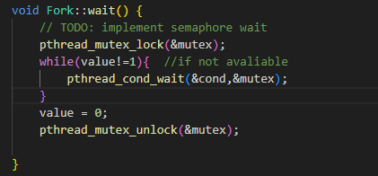

這一個部分.創建fork的時候會把value initialize成1,當call wait()時候會將value設成0,代表這個fork正在被使用,且會被put to sleep,等待其他人call signal(),叫醒這個fork, value只有0跟1,確保一次只有一個哲學家使用.

3.

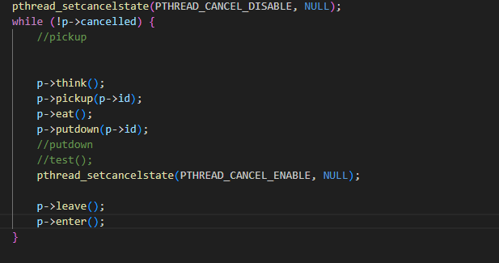

這部分.哲學家會不斷在迴圈裡思考以及吃飯,必須要把兩隻叉子同時放下,不然就是要求資源的時候要同時拿起,互斥的結果下不會拿著一支叉子不放下的問題,也就是不會產生Hold&Wait的問題

4.並沒有starvation-free,如果A哲學家離開後,馬上回到餐桌,就有可能有一個philosopher完全沒機會拿到fork用餐

5.

在迴圈以前就把state設成disable,這樣做的目的是確保在執行critical section時不被取消,確保在做一系列動作後才可以取消,維持程式的完整性和一致性.

這樣的設計可以控制thread在特定時刻是否可以被取消,並確保系統的正確運行和資源的正確釋放.

5